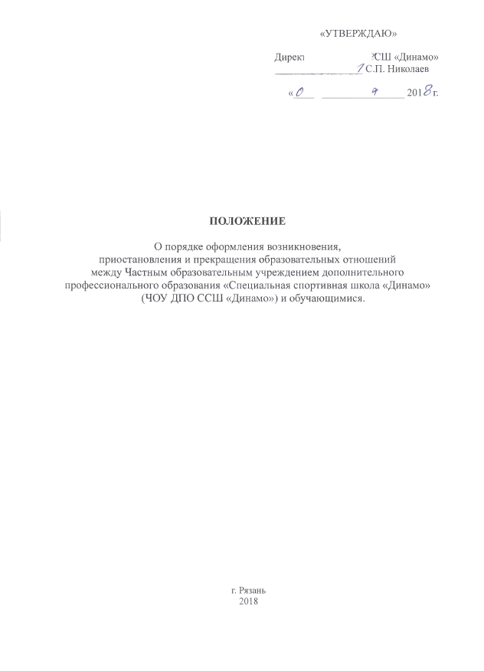
«УТВЕРЖДАЮ»
«УТВЕРЖДАЮ»
Дирею
Ю
«о
%
ТШ «Динамо»
/С.П. Николаев
201
Яг.
ПОЛОЖЕНИЕ
О порядке оформления возникновения,
приостановления и прекращения образовательных отношений
между Частным образовательным учреждением дополнительного
профессионального образования «Специальная спортивная школа «Динамо»
(
ЧОУ ДПО ССШ «Динамо») и обучающимися.
г. Рязань
2018

- Общие положения

1.1. Настоящее Положение о порядке оформления возникновения, приостановления и прекращения образовательных отношений (далее Положение) между Частным образовательным учреждением дополнительного профессионального образования «Специальная спортивная школа «Динамо» (далее-Учреждение) и обучающимися регулирует порядок оформления возникновения, изменения, приостановления и прекращения отношений между Учреждением и обучающимися.
1.2. Положение разработано в соответствии с Федеральным законом от 29.12.2012 №273 Ф3 «Об образовании в Российской Федерации», Приказом Министерства образования и науки России от 01 июля 2013г. №499 «Об утверждении Порядка организации и осуществления образовательной деятельности по дополнительным профессиональным программам», Уставом Учреждения.
1.3.Настоящий Порядок утверждается директором Учреждения.
1.4.Настоящий Порядок является локальным нормативным актом, регламентирующим деятельность Учреждения.

2.Порядок оформления образовательных отношений между Учреждением и обучающимися

2.1 Основанием возникновения образовательных отношений является заключение Договора об образовании на обучение по дополнительным образовательным программам (далее-Договор) между Учреждением, в лице директора Учреждения и обучающимся.
2.2. Договор включает в себя права, обязанности и ответственность сторон, возникающие в процессе обучения и освоения образовательных программ, а также расчет размера платы.
2.3. Договор об образовании заключается в простой письменной форме между Учреждением и обучающимся в 2-х экземплярах, имеющих одинаковую юридическую силу.
2.4. В Договоре указываются основные характеристики образования, в том числе предмет Договора, права сторон, обязанности исполнителя и обучающегося, стоимость услуг, сроки и порядок их оплаты, основания изменения и расторжения договора, ответственность исполнителя и обучающегося, срок действия Договора.
2.5. За неисполнение или ненадлежащее исполнение своих обязательств по Договору стороны несут ответственность, прилагают совместные усилия для создания условий получения обучающимися дополнительного профессионального образования в соответствии с образовательными программами Учреждения
2.6. Зачисление обучающихся в Учреждение оформляется приказом директора ЧОУ ДПО ССШ «Динамо».
2.7. При приеме обучающихся в Учреждение директор обязан ознакомить кандидатов на обучение с Уставом Учреждения, лицензией на осуществление образовательной деятельности, локальными актами, регламентирующими деятельность Учреждения, образовательными программами, реализуемыми Учреждением и другими документами, регламентирующими организацию и осуществление образовательной деятельности. (Факт ознакомления должен быть отражен в заявлении и (или) договоре о приеме в Учреждение и заверяется личной подписью кандидата на обучение).
2.8. Подписью кандидата на обучение фиксируется также согласие на обработку их персональных данных в порядке, установленном законодательством Российской Федерации. (Ст.9 ФЗ от 27.07. 2006 г. N 152-ФЗ "О персональных данных").
2.9.Права и обязанности участников образовательного процесса, предусмотренные, законодательством об образовании и локальными актами Учреждения возникают, с даты зачисления обучающегося в образовательное Учреждение.
2.10. Зачисление в Учреждение по итогам комплектования осуществляется не позднее даты начала учебных занятий.

3. Порядок оформления изменения образовательных отношений между Учреждением и обучающимися

3.1.Образовательные отношения могут быть изменены, как по инициативе самого обучающегося по его заявлению в письменной форме, так и по инициативе Учреждения.
3.2. Основанием для изменения образовательных отношений является внесение изменений в Договор об образовании в порядке согласно действующему законодательству.
3.3. Изменения образовательных отношений вступают в силу со дня подписания Дополнительного соглашения об изменении условий Договора об образовании обеими сторонами.

4. Порядок оформления приостановления образовательных отношений между Учреждением и обучающимися

4.1. Образовательные отношения могут быть приостановлены на основании письменного заявления о временном выбытии обучающегося из Учреждения с сохранением места.
4.2. Причинами, дающими право на сохранение места за обучающимся в Учреждении, являются:
- состояние здоровья, не позволяющее в течение краткого периода посещать Учреждение (при наличии медицинского документа);
- болезни проходящего обучение;
- период ухода за престарелыми родителями и иными близкими родственниками;
- иные причины указанные обучаемым в заявлении.
4.3 Возобновление образовательных отношений осуществляется по заявлению обучающегося, при издании приказа Директора Учреждения о зачислении обучающегося после временного отсутствия
3.2. Обучающийся для сохранения места представляет в Учреждение документы, подтверждающие отсутствие обучающегося по уважительным причинам.

5. Порядок оформления прекращения образовательных отношений
между Учреждением и обучающимися

5.1. Образовательные отношения прекращаются в связи с отчислением обучающегося из учреждения согласно ст.61 Федерального закона от 29.12.2012 №273-Ф3 «Об образовании в Российской Федерации»:
- в связи с получением образования (завершением обучения).
5.2. Образовательные отношения могут быть прекращены досрочно в следующих случаях:
- по инициативе обучающегося или родителей (законных представителей) несовершеннолетнего обучающегося, в том числе в случае перевода обучающегося для продолжения освоения образовательной программы в другую организацию, осуществляющую образовательную деятельность;
- по инициативе учреждения, в случае применения к обучающемуся, достигшему возраста пятнадцати лет, отчисления как меры дисциплинарного взыскания, в случае невыполнения обучающимся по профессиональной образовательной программе обязанностей по добросовестному освоению такой образовательной программы и выполнению учебного плана, а также в случае установления нарушения порядка приема в образовательную организацию, повлекшего по вине обучающегося его незаконное зачисление в образовательную организацию;
- по обстоятельствам, не зависящим от воли обучающегося или родителей (законных представителей) несовершеннолетнего обучающегося, в том числе в случае ликвидации учреждения.
5.3. Досрочное прекращение образовательных отношений по инициативе обучающегося или родителей (законных представителей) несовершеннолетнего обучающегося не влечет за собой возникновение каких-либо дополнительных, в том числе материальных, обязательств указанного обучающегося перед учреждения.
5.4. Основанием для прекращения образовательных отношений является распорядительный акт (приказ) директора Учреждения об отчислении обучающегося.
5.5. Права и обязанности участников образовательного процесса, предусмотренные законодательством об образовании и локальными нормативными актами Учреждения, осуществляющего образовательную деятельность, прекращаются с даты его отчисления из Учреждения.

